

レムナントの目

マコトは、いろいろなことで悩んでいます。「勉強もしなかったから、今度のテストもだめだ。ヒュー！サトル、おまえは心配しないのか」ふたごの弟のサトルが答えました。「ぼくは、いつも勉強をしているから、心配しないよ。ぼくには、明日のテストは、お母さんにほめてもらう、絶好のチャンスに思えるよ」

１．福音の目で問題を越えましょう
普段から、勉強をあらかじめしている人は、テストになっても心配がありません。だが準備をしていなかった人は、心配がいっぱいになります。世の中の人々は福音を持っていません。それで、問題がくれば傷の目で、恐れの目でながめます。知らないふりをしたり、おたがいにけなして、けんかもします。しかし、福音を持っているレムナントはちがいます。福音の目で問題を正確に診断して、私だけでなく、みんな同じように生かすようにします。

２．信仰の目で霊的な奥義を見ましょう
世の中の人々は、自分の考えだけ正しいと意地をはって、名誉・お金・美しさにだけすべての関心を注ぎます。しかし、霊的な目を持った人はちがいます。ペテロとヨハネは、神殿の前に座っている足のなえた人を救済の対象には見ませんでした。神様を離れた苦しみの中にいる人だと見て、イエス様の御名で立て起こしました。レムナントも、ぺテロとヨハネのように、霊的な目を持って世の中を生かさなければなりません。

月曜日
21


きょうのみことば

使徒3:1～10

すると、ペテロは、「金銀は
私にはない。しかし、私に
あるものを上げよう。
ナザレのイエス・キリスト
の名によって、歩きなさい」
と言って、 (6)



愛の神様、ありがとうございます。私を神の子どもにしてくださって、福音の目、信仰の目、霊的な目を持たせてくださって感謝します。この世を生かし、答えを味わう力あるレムナントにならせてください。イエス様のお名前によってお祈りします。アーメン
❁定刻祈りの点検：昼12時□―教会のために祈りましょう。夜9時―RUTCのために祈りましょう

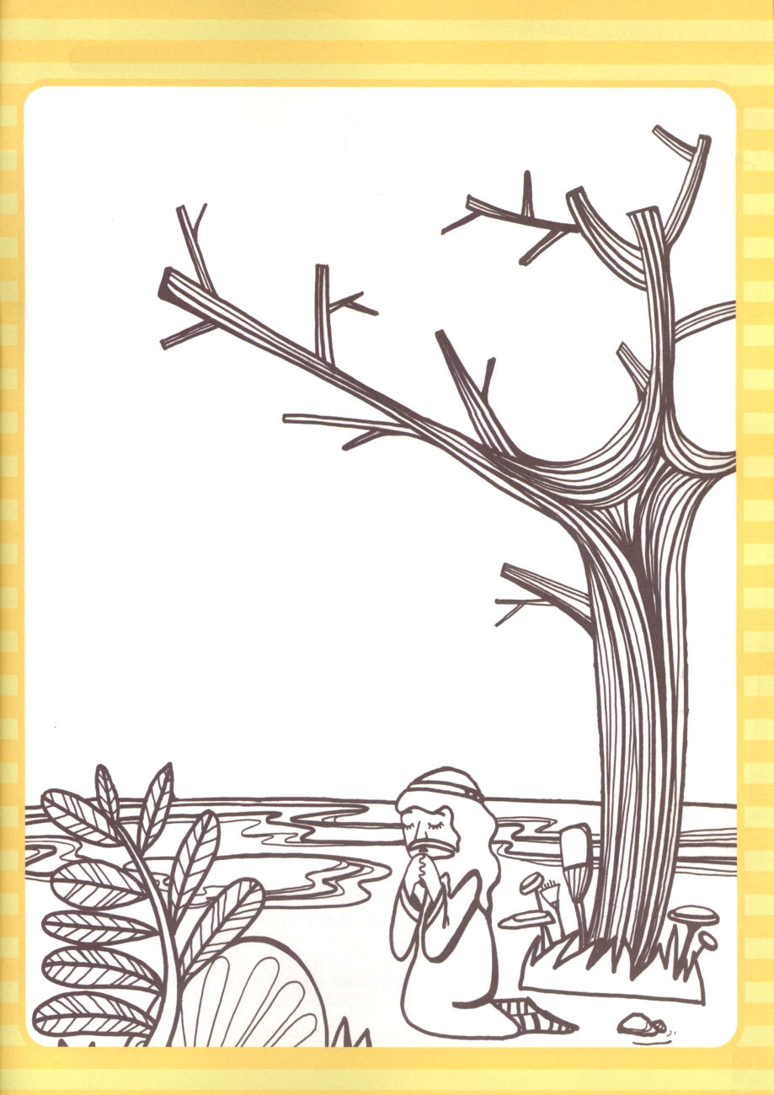
学院福音化適用６

えにしだの木の下のエリヤ
エリヤがすずしい木陰で祈ることが
できるように葉をいっぱいかいてください

習慣のいやし

天才バイオリニストのサラサーテの言葉です。人々は自分を天才だと言うが、37年間、14時間ずつ毎日バイオリンを練習しました。このように何でも身につけようとするなら、一貫した訓練と努力が必要です。良い習慣も同じです。

１．自制の実
聖霊の九つの実は3つに分けることができます。愛・喜び・平安は神様に向かった実で、寛容・親切・善意は、他の人に向かった実で、誠実・柔和・自制は自分に向かった実です。ある神学者は、自制がもっとも重要な実だと言いました。ブレーキがない自動車は事故を起こすように、自制がない生き方は、人生を滅ぼすからです。

２．私に勝つ力を養いましょう
私がいる家、学校、教会で私を見つけなければなりません。福音の中で、私を見つけなければなりません。神様と通じる祈りの奥義の中で私を見つけなければなりません。定刻祈りと常時祈りの中で私を見つけなければなりません。礼拝の中で私を見つけなければなりません。問題とできごとの中で、神様の計画を発見する私を見つけなければなりません。

３．新しく挑戦しましょう
手のつけられない状態にせずに、先に良い習慣と悪い習慣を区分して、真実の考えと真の勇気と心より悔い改めながら、一つずつ直していきましょう。挑戦する人だけが良い習慣を持てます。レムナントは、キリスト・イエスの中にある恵みの中で強い人々なのです。

火曜日
22

きょうのみことば

Ⅱテモテ2:1～2

そこで、わが子よ。
キリスト・イエスにある
恵みによって強くなり
なさい。 (1)

父なる神様、良い習慣を持ちたいです。私ができることから、ひとつずつ始めて、一つずつ少しずつ変えていくことができるように、力と勇気をください。イエス・キリストのお名前によってお祈りします。アーメン
❁定刻祈りの点検：昼12時□―教会のために祈りましょう。夜9時―RUTCのために祈りましょう

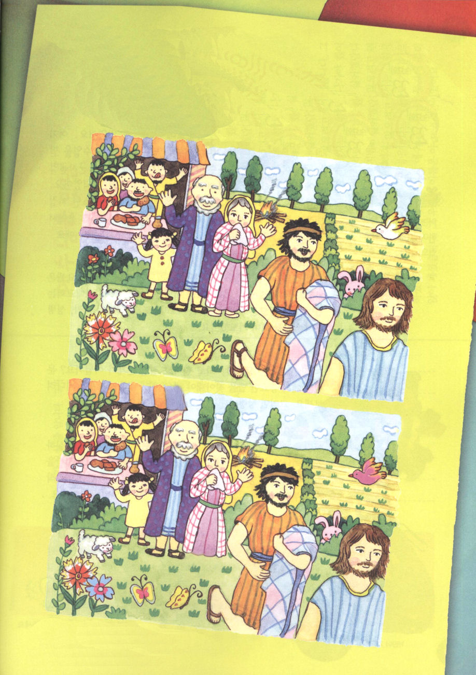

学院福音化適用 ７

エリヤに出会ったエリシャ
エリシャが両親とおわかれのあいさつをしました。また、畑をたがやしていた
牛2頭を殺し、牛が引いていた農具を火で燃やして料理して、村の人々に
分けました。２つの絵にはちがいがあるようです。見つけてください。

10個のちがいを見つけてね

証人のはじまり

1880年代、イギリスには、中学と高校に特殊学級がありました。そのクラスは、勉強をあまりできなかったり、知能がおくれた子どもたちが授業を受けるところです。その特殊学級で勉強をしていた子どもが、英国士官学校に入って、戦争で英雄になり、イギリスの首相になりました。人々は、その子を20世紀でいちばん偉大な政治家ウィンストン・チャーチルと呼びます。チャーチルは、困難な中で、あきらめないでそこから始めました。レムナントも、困難があっても、その中から始めなければなりません。

１．困難は、伝道のはじまりです
大部分の人は、困難と問題をさけようとします。ところが、ヨセフは、家庭の問題の中でキリストの奥義を見つけ出しました。初代教会は、迫害の中ですべてののろいに勝つキリスト、神の国、聖霊の働きを見て祈りました。

２．聖霊の働きを体験しましょう
「私と関係ない問題なの!」と言えば、本当に問題ではないでしょうか。問題の中で重要な答えを見つけ出さなければなりません。神様の時刻表を待ってみましょう。そうすれば、聖霊がかならず働いてくださいます。

３．証人になりましょう
レムナントは、一日、一週間、一ケ月、一年のスケジュールを組んで、誠実に守って行かなければなりません。それとともに、みことばの証拠をにぎって、祈りの時間を持たなければなりません。とても大変なことに聞こえますか。それなら、毎日とても簡単で小さいことから一つずつ実践してみましょう。小さい実践が証人のはじまりなのです。

水曜日
23

きょうのみことば

使徒2:14～21

これは、預言者ヨエルに
よって語られた事です。
(16)

神様、困難を越える恵みをくださってありがとうございます。迫害と苦難の中で伝道のはじまりをすることができるレムナントにならせてください。神様の時刻表を待って、聖霊の働きを体験する証人となりますように。イエス様のお名前によってお祈りします。アーメン
❁定刻祈りの点検：昼12時□―教会のために祈りましょう。夜9時―RUTCのために祈りましょう

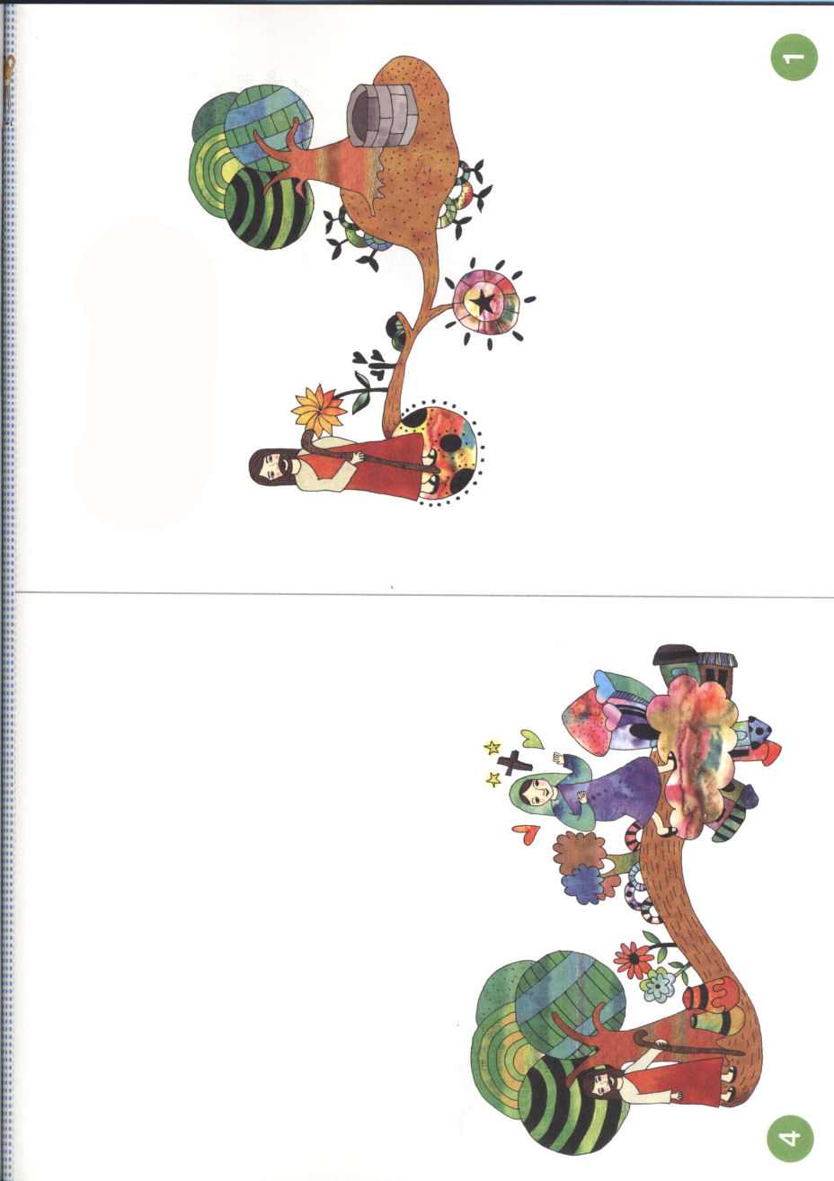
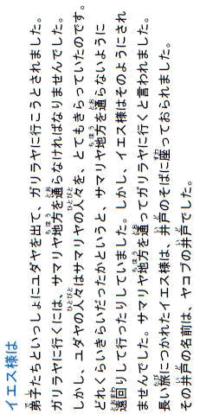

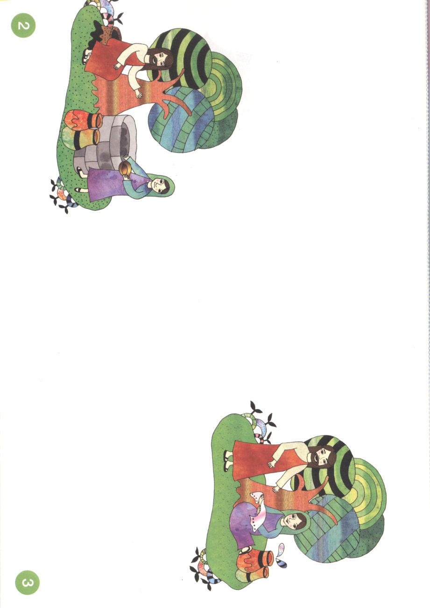
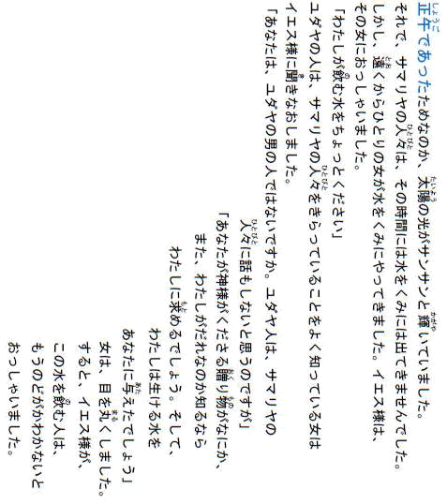

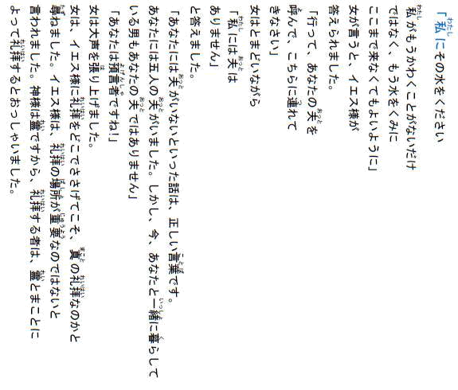

永遠に信じるためである

魚は、水の中で生きるとき、いちばん幸せです。木は、地に深く根をおろしてこそ幸せです。これを創造の原理と言います。同じように、人々は最初から神様とともにいてこそ、幸せになるように造られました。神様を離れたときから、人間にはすべての問題がやってきたのです。

１．永遠に忘れてはならないことがあります
世の中には2つの事がずっとくりかえされています。神様を知らない友だちは、サタンの奴隷になって生きて、神様の子どもになった友だちは、聖霊の導きを受けながら生きます。しかし、福音をのがせば、ほえたける獅子のようにサタンが攻撃します。それで、レムナントは福音を絶対にのがしてはいけません。

２．永遠にしなければならないことがあります
神様がモーセにおっしゃるのに、聞くことができなくて信じることができない民がないように、子孫に、長老に、すべての民に伝えなさいと言われました。聞かなければ信じられなくて、伝えなければ聞くことができません。親に従って先祖をおがんだり、異端に陥っている友だちに福音を伝えてみてください。伝道と宣教は、神様が与えられる力で永遠にしなければならないことなのです。

３．神様の力を体験しましょう
みことばが聞こえるように、みことばが信じられるように、みことばをにぎって答えを受けるように、いつも祈らなければなりません。みことばの中で神様の力を体験できます。礼拝とタラッパンを通して神様が与えられる力を得る時、レムナントの未来を責任を持っておられる神様の力を体験することができます。
木曜日
24

きょうのみことば

出19:7～15

すると、主はモーセに
仰せられた。「見よ。
わたしは濃い雲の中で、
あなたに臨む。わたしが
あなたと語るのを民が聞き、
いつまでもあなたを
信じるためである。」
それからモーセは民の
ことばを主に告げた。
(9)

神様、みことばを聞いて、みことばを信じて、みことばをにぎって答えられるレムナントにならせてください。モーセのように、福音をすべての人が聞くことができるように叫ぶ証人の人生を生きることができますように。イエス・キリストのお名前によってお祈りします。アーメン
❁定刻祈りの点検：昼12時□―教会のために祈りましょう。夜9時―RUTCのために祈りましょう

心の中にある２つの原理

アカリは、クラスの友だちのミユキの家に遊びに行きました。お父さんとお母さんが共稼ぎで出ているので、家にはだれもいませんでした。ミユキは、お酒を取り出して、アカリに言いました。「私はさびしいときには、これを飲むの。そうしたら、気持ちが良くなるの。あなたも飲んでみて」アカリは、心の中で２つの原理があって戦いました。「神様の子どもは、こんな誘惑に乗ってはならない！」「いいじゃん。気持ちが良くなるなら」アカリは、決心して「私は飲まない。それから、なぜあなたがさびしいのか、理由を教えてあげる」と言って、福音を伝えました。

１．聖霊の原理と肉の原理
神様の子どもの心の中には、聖霊の原理(欲)と、肉の原理(欲)がいつも戦っています。信仰の先祖アブラハムもそうでした。日照りという問題の前で、肉の原理に従ってエジプトに行ってしまいました。しかし、聖霊の原理に従っておいロトを送る信仰の選択をした時には、神様の働きを体験しました。神様は、今でもレムナントがこの信仰を選択して、神様の働きを体験するように願っておられます。

２．伝道者パウロの祈り
「あぁ、私は、ほんとうにみじめな人間です。だれがこの死の、からだから、私を救い出してくれるのでしょうか」伝道者パウロがした告白です。パウロは自分の姿を隠しませんでした。率直に、真実に神様の前に立ちました。その時、神様は働かれました。レムナントも、パウロのように神様の前に正直になる時間を持ってみましょう。私の心をすべて知っておられる神様は、なぐさめて答えてくださいます。

金曜日
25

きょうのみことば

ローマ7:19～25

そういうわけで、私は、
善をしたいと願っているの
ですが、その私に悪が
宿っているという原理を
見いだすのです。
(21)

神様、私の心の中に２つの原理が出てきて戦います。私に恵みをくださって、信仰の選択をさせてください。神様の前に真実に立って、神様があたえてくださる、なぐさめと答えを体験するレムナントにならせてください。イエス様のお名前によってお祈りします。アーメン
❁定刻祈りの点検：昼12時□―教会のために祈りましょう。夜9時―RUTCのために祈りましょう

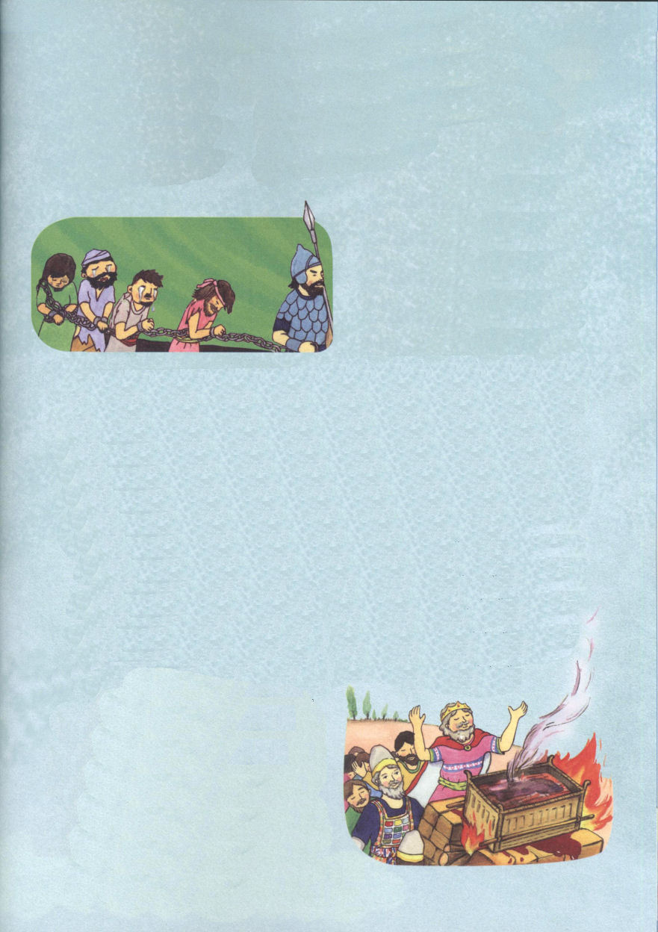

エレミヤ23:1～6 その日、ユダは救われ、イスラエルは安らかに住む。その王の名は、『主は私たちの正義。』と呼ばれよう。(6)
アドナイ・ツィケヌ

イスラエルの民が、神様のみことばを聞かないで、その心をかたくなにして、うそをつく心で生きていきました。神様でない他の神につかえて、その前にお辞儀をすることさえしました。完全に変わってしまったイスラエルを神様はゆるされることができませんでした。結局、イスラエルの民は捕虜として引きずられて行きました。そのうちに、また神様に悔い改めて、立ち返りました。しかし、また神様のみことばを聞かなくなりはじめました。  これこそがイスラエルの歴史です。神様によくつかえて、堕落して、捕虜になって、属国として引きずられて行って、悔い改めて、また戻ります。このようなくり返しは、エレミヤ時代までずっと続いたということです。  ところで、預言者エレミヤの時代に、イスラエルは滅びて、民たちは、捕虜になって捕まえられて行くようになりました。しかし、神様は | この暗い審判の時期と失敗の時期に、新しい契約である恵みの約束をあたえられました。神様がイスラエルの民に新しい心をくださって、神様と正しい関係を結べるようにされたのです。  神様は人の力では、霊的な問題を解決できないことをよく分かっておられます。それで、アドナイ・ツィケヌ(神様は私たちの義)という言葉のように、イエス・キリストを通して私たちを義と認めるようにされました。それだけではなく、義に認められて生きるように、新しい心と力をあたえてくださろうと、主の霊である聖霊が内住して導いてくださいます。  もしかして、私の心が私の思い通りならないのでしょうか。よくない習慣をくり返すのでしょうか。  私たちの力で行うことができないので、キリストを送ってくださったのではないですか。今日一日、ダドナイ・ツィケヌを黙想しながら、新しい心と力をあたえてくださいと祈ってみましょう。

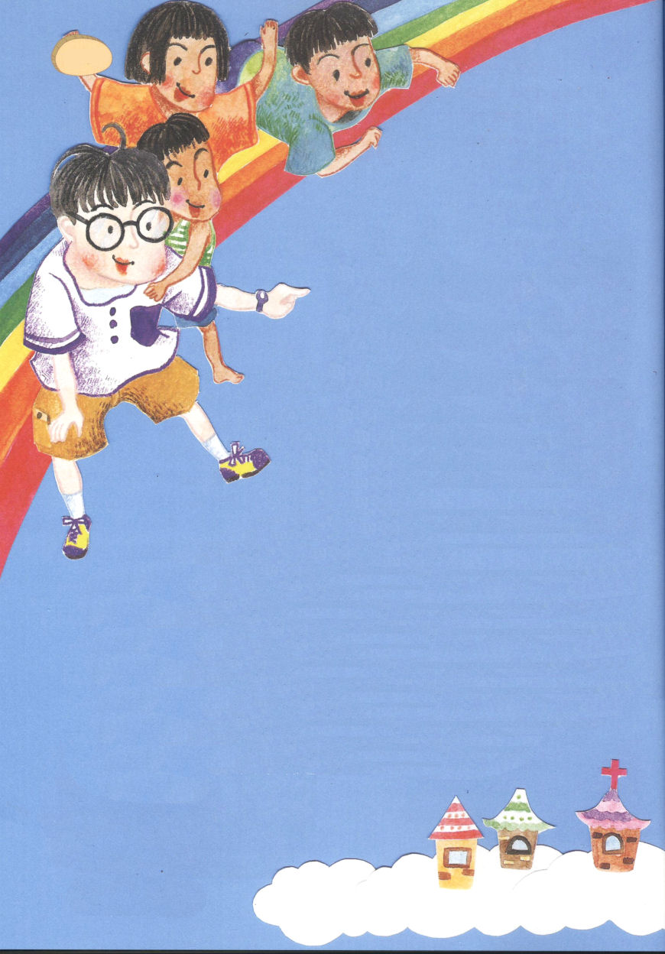

26日（土）

大好きな
サクラちゃんへ

サクラちゃん、元気？ セイコです。
少し前、私にあなたが、おさげにするより
ショートカットのほうが、にあうと言ってくれた
でしょう。ほかの友だちは、みんな男の子みたい
だってからかったから、私はそう言って
もらって、とてもうれしかったの。
だから、私がこんど、夏休みのときに
インドネシアのバリに伝道キャンプに行った
話をしてあげたいと思って、手紙を書くことに
したの。
今回のキャンプは、「主のみこころを抱くキャンプ」という主題で行われたの。
私は、海外キャンプは、今回がはじめてだったので、どれほど胸がどきどきしたか。それで飛行機の中で手を合わせて祈ったの。
「イエス様、イエス様の心を抱いて、福音をつたえるように、聖霊で満たして、
導いてください」
インチョン飛行場を出発した飛行機は、7時間かかって、インドネシア、バリ島のテンバサール空港に到着したの。空港いっぱいに、強い香りのにおいがしていて、あちこちに立っている偶像が見えて、私は、インドネシアが９０％がヒンドゥー教の偶像に仕えているということを感じたの。
ところで、そこにいた現地の働き人が、がたっとびっくりする音を出したの。インドネシアでは、道で福音を伝えるとつかまって、刑務所に15年も



❁定刻祈りの点検：
昼12時□
―教会のために祈りましょう。
夜9時□
―RUTCのために祈りましょう

閉じ込められないといけないということだったの。だから、私は心の中で「神様、
ここで霊的な目を開いてくださって、見るべきことを見させてくださって、
出会いの祝福をください」と祈ったの。
私と私たちのキャンプチームは、ライフハウス孤児院に行って、福音を伝えようと
したの。そこには、私と同じ年くらいの子どもたちが25人いたの。それで、その中で
キッタという子どもが私に向かってニコッと笑って、私のところに来て、私の手を
つかんで、これは何なのとたずねたの。そのとき、私の手には伝道のトラクトがあったのよ。
私はキッタに、インドネシア語で準備した伝道トラクトを、たどたどしく読んであげたの。
「イエス、アティラ、クリストス（イエス・キリスト） アナク、トゥハン（神様の子ども）」
伝道トラクトを読んだら、子どもたちが一人、二人と集まってきたの。
その日、25人の子どもたちが純粋にイエス様をキリストとして受け入れたの。
私は私を神様の子どもにしてくださって、現場で伝道者として用いてくださる神様に
感謝したの。そして、お父さん、お母さんの祈りと、物質的にバックアップしてもらって、
伝道キャンプに行った私が、どれほど祝福された伝道者なのかわかったの。
それで、サクラちゃん。私はあなたにもキッタのようにイエス様をキリストとして受け入れて
神様の子どもになったらいいなと思う。明日、私があなたに神様に会う道を教えてあげても
いいかな？

サクラちゃんが大好きな友だち、セイコ

